«Развиваем внимание»

Задачи урока:
- Развитие распределения и избирательности внимания
- Развитие концентрации внимания
- Развитие самоконтроля

Вводная часть
Здравствуйте ребята! Создаем хорошее настроение. Улыбнитесь друг другу!
Упражнение мозговой гимнастики «Горизонтальная восьмерка» (активизирует работу обоих полушарий, подготавливает к усвоению знаний).
Нарисуйте в воздухе в горизонтальной плоскости цифру восемь три раза сначала одной рукой, потом другой, затем обеими руками вместе.
- Основная часть
Задание 1. «Буквоедка»
Буквоедка очень любит буквы, но больше всего ей нравиться буква «А». Давайте её спасём. Для этого в тексте надо вычеркнуть все буквы «А» (корректура). В течение 3 минут.

Задание 2. «Птица - не птица»
Дети внимательно слушать и, если прозвучит слово, обозначающее не птицу, подают сигнал - хлопать.
Прилетели птицы:
Голуби, синицы,
Мухи и стрижи...
Прилетели птицы:
Голуби, синицы,
Аисты, вороны,
Галки, макароны.,
Прилетели птицы:
Голуби, синицы,
лебеди, куницы,
Галки и стрижи,
Чайки и моржи
Прилетели птицы:
Голуби, синицы,
Чибисы, чижи,
Сойки и ужи.
Прилетели птицы:
Голуби, синицы,
Чайки, пеликаны,
Майки и орланы.
Голуби, синицы,
Цапли, соловьи,
Окуни и воробьи.
Прилетели птицы:
Голуби, синицы,
Утки, гуси, совы,
Ласточки, коровы.
Прилетели птицы:
Голуби, синицы,
Палки и стрижи,
Бабочки, чижи,
Аисты, кукушки,
даже совы-сплюшки,
лебеди и утки -
и спасибо шутке!

Задание 3. ."Выполни по образцу"
Упражнение включает в себя задание на прорисовку достаточно сложных, но повторяющихся узоров. Каждый из узоров требует повышенного внимания ребенка, т.к. требует от него выполнения нескольких последовательных действий:
а) анализ каждого элемента узора;
б) правильное воспроизведение каждого элемента;
в) удержание последовательности в течение продолжительного времени.
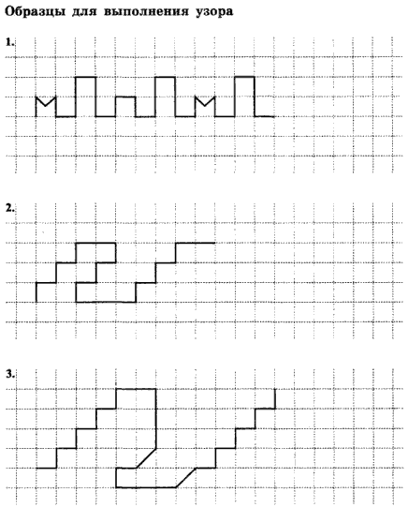
Задание 4. "Многоножки"
Перед началом игры руки находятся на краю парты. По сигналу учителя многоножки начинают двигаться к противоположному краю парты или в любом другом, заданном учителем, направлении. В движении принимают участие все пять пальцев.

Задание 5. "Найди слова".
На доске написаны слова, в каждом из которых нужно отыскать другое, спрятавшееся в нем, слово. Например: смех, волк, столб, коса, полк, зубр, удочка, мель, набор, укол, дорога, олень, пирожок, китель.

Задание 6. «Найдите отличия»
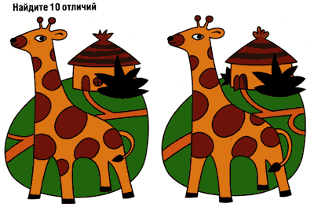

3. Заключительная часть
Подведение итогов занятия.
Список литературы.

- Битянова М. Р. и др. Работа психолога в начальной школе. – М.: Генезис, 2001. – 352 с.
- Локалова Н. П. Уроки психологического развития в начальной школе//Начальная школа. – 1998. - №36. – с. 1 – 12.
- Майорова Н. П. Неуспеваемость. Как выявить и устранить ее причины. – СПб.: Знание, 1998. – 216 с.
- Никишина В. Б. Практическая психология в работе с детьми с задержкой психического развития. – М.: ВЛАДОС, 2004. – 126 с.
- Осипова А. А. Диагностика и коррекция внимания: Программа для детей 5 – 9 лет. – М.:ТЦ Сфера, 2001. – 104 с.
- Степанова О. А. Профилактика школьных трудностей. – М.: ТЦ Сфера, 2003. – 128 с.

